计算机学院2022-2023-2学期转专业方案
1. 学院接收转专业工作小组：
组长：谢波
成员：潘伟丰、刘春晓、任思琪、柴春来、胡智文、卢丹、沈一品、朱东海
秘书：吴琢宇、杨倩
学院接收转专业工作小组下设“面试小组”，对进入考核范围的候选学生实行面试。面试小组由院系领导、专业教师、辅导员组成，主要考察本学科领域的基础知识、书面表达能力、兴趣爱好、心理素质。其中加权平均分排名(必修课和专业选修课加权平均成绩（不含公共体育课程）)和面试成绩各占50%的比重，按总排名择优录取。
具体计算公式为：总排名百分比=（教务系统中统计的专业排名百分比+面试排名百分比）/2。
本次学院面向2022级学生，接受转专业学生名额为40人（按照实际情况择优录取,可不录满），在学院面试环节成绩不及格直接不予录取，并不参与最终排名。不单独进行第二志愿和降级转专业学生面试。

2.面试安排：
时间：2023年3月4日8:30
地点：信息楼333、信息楼322 等候室：信息楼324
每位学生先自行加入qq群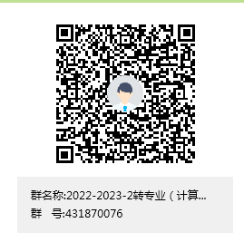并提前准备好自己的成绩单，面试流程如下：1、学生自我介绍（1分钟），主要突出自己的数学和编程相关科目学习能力；
2、老师指定问题（信电、管工、食品、环境学院学生回答1题，其余学院学生选择2题回答）；
3、面试官随机提问。
计算机科学与技术学院
2023年3月1日

